Дед мороз

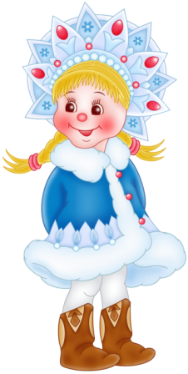
У этого дедушки много внучат,
Внучата на дедушку часто ворчат.
На улице дедушка к ним пристает,
За пальцы хватает, за ушки дерет.

Но вечер счастливый приходит в году -
Сердитого дедушку в гости я жду.
Подарки приносит и добрый на вид,
И все веселятся — никто не ворчит.
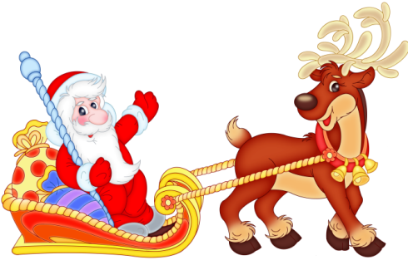
Красивые снежинки

Спускаются с небес.
И лес, как на картинке,
Исполненный чудес.
По лесу новогоднему,
За ворот пряча нос,
Везет подарки сладкие
Мне Дедушка Мороз!
У подъезда, на площадке
Собрала я снег лопаткой.
Хоть не много снега было,
Я снегурочку слепила.
В коридор поставила,
А она … растаяла!
Снегири
Выбегай поскорей
Посмотреть на снегирей.
Прилетели, прилетели,
Стайку встретили метели!
А Мороз-Красный Нос
Им рябинки принес.
Хорошо подсластил.
Зимним вечером поздним
Ярко-алые грозди.
У НАС СЕГОДНЯ ВЕСЕЛО
У нас сегодня весело,
Позвали мы гостей.
Игрушки мы развесили
На ёлочке своей.

СНЕГОВИК
По сугробам напрямик,

Шел веселый снеговик.
А в руках его была
Не корзина, не метла,
Не плитка шоколадная,
А елочка нарядная!

Здравствуй, Дедушка Мороз!
Ты, наверное, замерз?
День гулял по городу,
Отморозил бороду!
Нос клади на батарею -
Я сейчас тебя согрею!
Здравствуй Дедушка Мороз,
Миленький, любименький
Спрячься Дедушка Мороз
в нашем холодильнике!
Скоро Дед Мороз придет,
Нам подарки принесет,
Яблоки, конфеты,
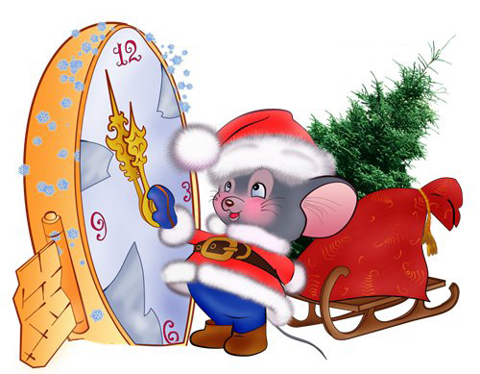
Дед Мороз, ну где ты?

Ой, мороз, мороз, мороз,
Ты смотри не заморозь
Ручки Мишины и ножки, Ты ведь должен понимать
Ножкам бегать по
дорожке
Ручкам маму обнимать!

Если будешь кашу кушать,
Маму с папой будешь слушать.
Будешь всем ты помогать
И игрушки прибирать.
В Новый год тогда найдешь
Ты под елкой то, что ждешь!
Я сегодня утром встала,
Сразу к елке побежала.
Вот спасибо Дед мороз,
Что подарок мне принес!
Мы встречали Новый год
Мама, папа, я и кот.
Я пил праздничный компот,
Взрослые шампанское,
А ужасно важный кот
Уплетал сметанское!

